REQUERIMENTO nº 115/2021

Súmula:- Requer informações da CPTM – Cia Paulista de Trens Metropolitano, junto ao seu nobre Diretor Presidente, quanto ao retorno do andamento da construção de uma passarela para pedestres no trajeto que corresponde ao final da Rua Francisco da Rosa com o começo da Av. Leda Pantalena – Jardim Portela para o Jardim Santa Rita, nesta urbe.

REQUEIRO à Mesa, após ouvido o Douto Plenário na forma regimental vigente, seja oficiado a CPTM – Cia Paulista de Trens Metropolitanos, junto ao seu nobre Diretor Presidente, quanto ao retorno do andamento da construção de uma passarela para pedestres no trajeto que corresponde ao final da Rua Francisco da Rosa com o começo da Av. Leda Pantalena – Jardim Portela para o Jardim Santa Rita, nesta urbe.

Justificativa

Senhor Presidente:-
Senhores Vereadores:-
Senhoras Vereadoras:-

Solicitamos um retorno quanto ao pedido supracitado, pois os munícipes ainda encontram grandes dificuldades para a travessia nesta região. Como já exposto anteriormente, hoje sabemos que a Prefeitura e a CPTM estão realizando a manutenção e construção em todo o trajeto viário do município que corresponde ao centro de Itapevi para os bairros de Santa Rita até Amador Bueno.

Por conta deste trabalho, os muros para proteção nas laterais dos trilhos até as estações estão sendo construídos e reformados. A passagem dos pedestres do bairro para a avenida está sendo neste trajeto prejudicado, pois os munícipes estão nos procurando e reclamando que o percurso está muito longe, pois só conseguem atravessar na passagem que fizeram na estação Santa Rita, dificultando a vida dos moradores e trabalhadores que precisam atravessar até a avenida.
Se houvesse uma passagem nesta rua que hoje é sem saída amenizaria os problemas que eles enfrentam.
Cabe-me informar que este pedido já foi objeto dos requerimentos de nº 234/2015, 121/2016, 161/2017, 151/2018 e 445/2019.

Sala das Sessões Bemvindo Moreira Nery, 25 janeiro de 2021.

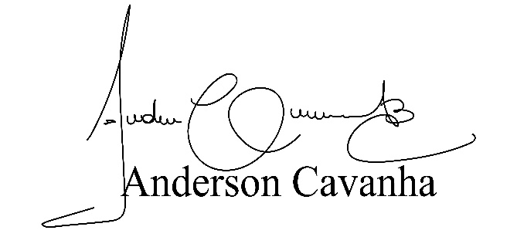
(Bruxão Cavanha – PL)
Vereador

